Cochabamba,2 3 de septiembre, 2022.

Señores:
Organizadores de Concurso de tesis
Cochabamba.

Ref.: Presentación de tesis de grado a concurso de Agricultura Sostenible

Distinguidos organizadores:
Después de felicitarlos por tan noble iniciativa para incentivar a nuevos investigadores en Bolivia, le hacemos llegar la tesis titulada: “Aislamiento y selección de bacterias endófitas solubilizadoras de fósforo de Schinus molle, Erythrina falcata y Prosopis alba “ la cual corresponde a la Ing.NIMIA ELENA CHAVEZ TORREZ, la cual fue defendida en 2022.
El presente trabajo consideramos que corresponde a dos áreas, Conservación de la fertilidad del suelo. y Sistemas sostenibles de producción.

Sin otro particular nos despedimos con las mayores consideraciones:

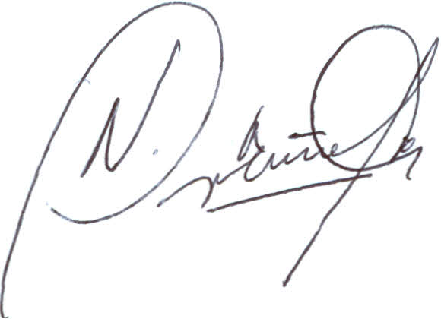
Ing. Nimia Chavez M.Sc. Noel Ortuño C. Dr. Manuel Ojeda
Tesista Tutor Asesor

